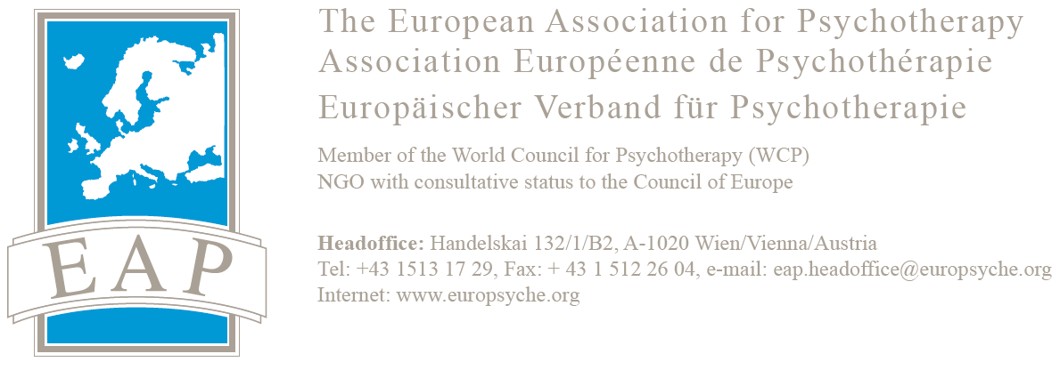

Je, soussigné(e), souscris aux principes éthiques de l'EAP et déclare mon accord avec la position de la Déclaration de Strasbourg ci-dessous :

1. La psychothérapie est une discipline spécifique des sciences humaines, dont l'exercice est une profession libre et autonome.

2. Une formation psychothérapeutique exige un haut niveau de qualification théorique et clinique.

3. La diversité des méthodes psychothérapeutiques est garantie.

4. La formation à l'une des méthodes psychothérapeutiques doit être complète et comprendre la théorie, l'expérience relative à sa propre personne et la pratique sous supervision. Une large connaissance des autres méthodes est également incluse.

5. L'accès à la formation est subordonné à divers cours préparatoires, notamment en sciences humaines et sociales.

Strasbourg, 21 octobre 1990.

Pour accord (nom, date, signature)